Зубенко А.И.
4-МД-2
Вариант 01
ОТЧЕТ
Адм. вычис. систем и сетей
Лабораторная работа №3
Топология вычислительной сети:
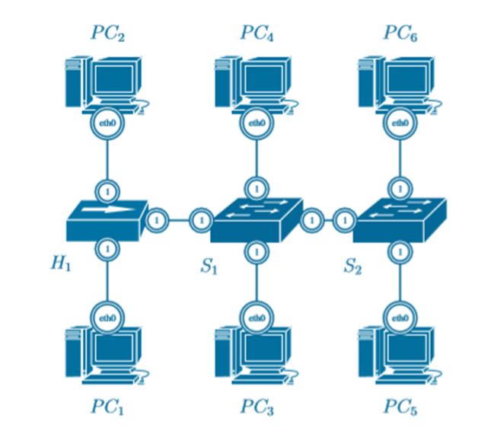
Рис. 1 – Исходная топология вычислительной сети
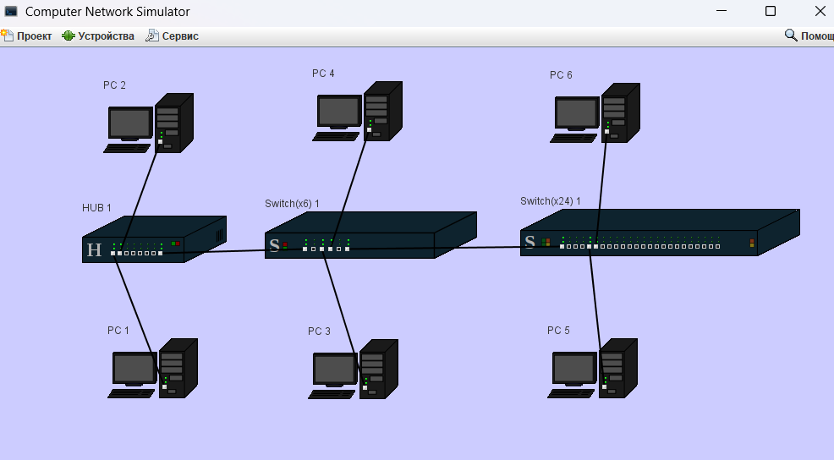
Рис. 2 – Топология вычислительной сети в проекте
MAC-adress | IP-adress | Mask | Назначение
Сеть 192.168.1.0/24
0:0:0:0:1:0 | 192.168.1.1 | 255.255.255.0 | PC1
0:0:0:0:6:0 | 192.168.1.2 | 255.255.255.0 | PC2
0:0:0:0:10:0 | 192.168.1.3 | 255.255.255.0 | PC3
0:0:0:0:B:0 | 192.168.1.4 | 255.255.255.0 | PC4
0:0:0:0:18:0 | 192.168.1.5 | 255.255.255.0 | PC5
0:0:0:0:15:0 | 192.168.1.6 | 255.255.255.0 | PC6

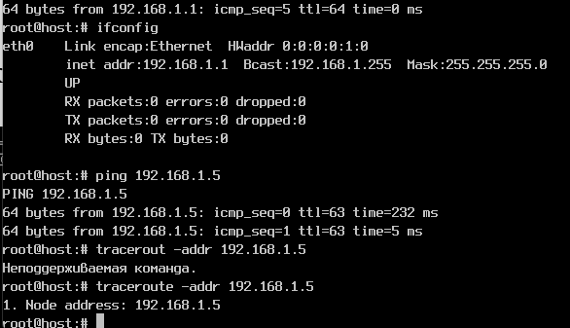
Рис. 3 – Конфигурация интерфейса eth0 на сетевом узле PC1 и вывод утилит ping и traceroute
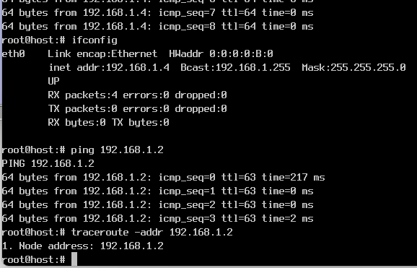
Рис. 4 – Конфигурация интерфейса eth0 на сетевом узле PC4 и вывод утилит ping и traceroute
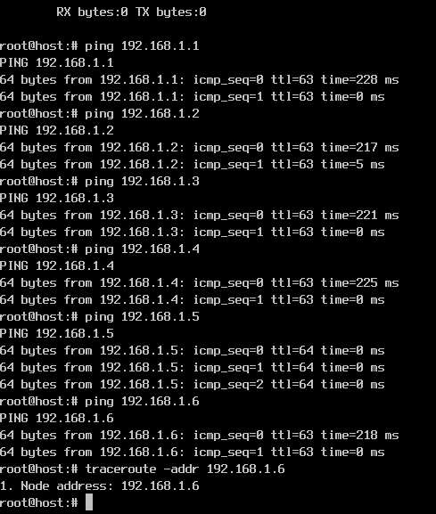
Рис.5 – Конфигурация интерфейса eth0 на сетевом узле PC5 и вывод утилит ping и traceroute

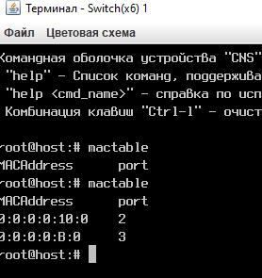
Рис.6 – Вывод утилит mactable на коммутаторе Switch(x6) 1
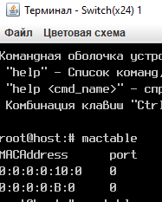
Рис.7 – Вывод утилит mactable на коммутаторе Switch(x24) 1
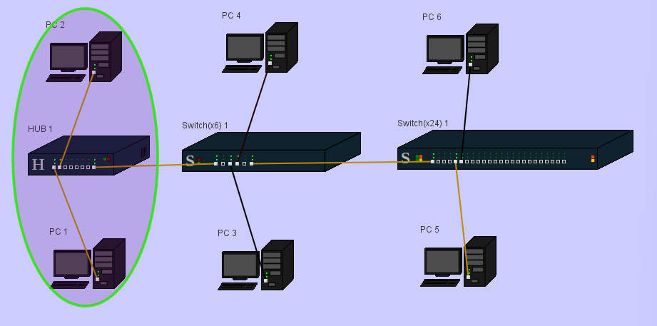
Рис. 8 – Проект вычислительной сети с выделенной границей ш/в домена концентратора HUB6

